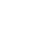
2017-2018学年贵州省黔西南州兴义市八年级（下）期中数学试卷
一、选择题（每小题4分，共40分）
1．下列式子为最简二次根式的是（ ）
A． B． C． D．
2．以下各式不是代数式的是（ ）
A．0 B． C．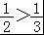 D．
3．在△ABC中，AC²﹣AB²＝BC²，那么（ ）
A．∠A＝90° B．∠B＝90° C．∠C＝90° D．不能确定
4．如果是一个正整数，那么x可取的最小正整数的值是（ ）
A．2 B．3 C．4 D．8
5．如图，以Rt△ABC的三边为边向外作正方形，其面积分别为S₁，S₂，S₃，且S₁＝64，S₃＝289，则S₂为（ ）
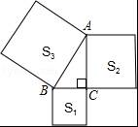
A．15 B．225 C．81 D．25
6．估计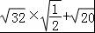的运算结果应在（ ）
A．6到7之间 B．7到8之间 C．8到9之间 D．9到10之间
7．如图，在单位正方形组成的网格图中标有AB、CD、EF、GH四条线段，其中能构成一个直角三角形三边的线段是（ ）
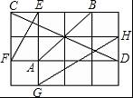
A．CD、EF、GH B．AB、EF、GH C．AB、CD、GH D．AB、CD、EF
8．计算的结果是（ ）
A．2+ B． C．2﹣ D．
9．实数a在数轴上的位置如图所示，则化简后为（ ）
A．7 B．﹣7 C．2a﹣15 D．无法确定
10．如图，矩形纸片ABCD中，AD＝4cm，把纸片沿直线AC折叠，点B落在E处，AE交DC于点O，若AO＝5cm，则AB的长为（ ）
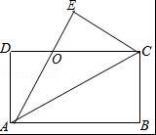
A．6cm B．7cm C．8cm D．9cm
二、填空题（每小题4分，共20分）
11．命题“若a＝b，则a²＝b²”的逆命题是 ．
12．化简的结果是 ．
13．若长方形相邻两边的长分别是cm和cm，则它的周长是 cm．
14．下列各组数：①1、2、3；②6、8、10；③0.3、0.4、0.5；④9、40、41；其中是勾股数的有 （填序号）．
15．如图所示，学校有一块长方形花圃，有极少数人为了避开拐角走“捷径”，在花圃内走出了一条“路”．他们仅仅少走了 步路（假设2步为1米），却踩伤了花草．
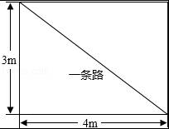
16．若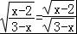成立，则x满足 ．
17．若a﹣＝，则a+＝ ．
18．有一个边长为2m的正方形洞口，想用一个圆形盖住这个洞口，圆形盖的半径至少是 m．
19．对于任意不相等的两个实数a、b，定义运算※如下：a※b＝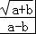，如3※2＝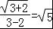．那么8※12＝ ．
20．如图，OP＝1，过点P作PP₁⊥OP，得PP₁＝1；连接OP₁，得OP₁＝；再过点P₁作P₁P₂⊥OP₁且P₁P₂＝1，连接OP₂，得OP₂＝；又过点P₂作P₂P₃⊥OP₂且P₂P₃＝1，连接OP₃，得OP₃＝2；…依此法继续作下去，得OP₂₀₁₃＝ ．
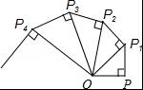
三、解答题（本大题共6个小题，共70分）
21．（12分）（1）5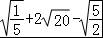．
（2）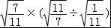．
22．（12分）将Rt△ABC中，∠C＝90°，a、b、c分别是∠A、∠B、∠C所对的三条边．
（1）已知a＝，b＝3，求c的长．
（2）已知c＝13，b＝12，求a的长．
23．（10分）先化简，再求值：（a²b+ab）÷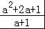，其中a＝+1，b＝﹣1．
24．（10分）如图，某工厂C前面有一条笔直的公路，原来有两条路AC、BC可以从工厂C到达公路，经测量AC＝600m，BC＝800m，AB＝1000m，现需要修建一条公路，使工厂C到公路的距离最短．请你帮工厂C设计一种方案，并求出新建的路的长．
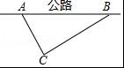
25．（12分）如图，在△ABD中，∠D＝90°，C是BD上一点，已知BC＝9，AB＝17，AC＝10，求AD的长．
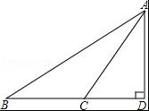
26．（14分）阅读下面的问题：
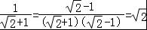﹣1；
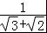＝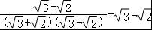；
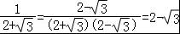；
……
（1）求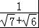与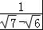的值．
（2）已知n是正整数，求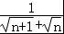与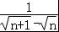的值；
（3）计算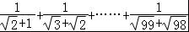+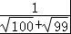．

2017-2018学年贵州省黔西南州兴义市八年级（下）期中数学试卷
参考答案与试题解析
一、选择题（每小题4分，共40分）
1．下列式子为最简二次根式的是（ ）
A． B． C． D．
【分析】直接利用最简二次根式的定义分析得出答案．
【解答】解：A、＝，不是最简二次根式，故此选项错误；
B、是最简二次根式，故此选项正确；
C、＝2，不是最简二次根式，故此选项错误；
D、＝2，不是最简二次根式，故此选项错误；
故选：B．
【点评】此题主要考查了最简二次根式，正确把握最简二次根式的定义是解题关键．
2．以下各式不是代数式的是（ ）
A．0 B． C．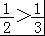 D．
【分析】代数式是指把数或表示数的字母用+、﹣、×、÷连接起来的式子，而对于带有＝、＞、＜等数量关系的式子则不是代数式．由此可得答案．
【解答】解：A、0是单独数字，是代数式；
B、是代数式；
C、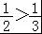是不等式，不是代数式；
D、是数字，是代数式；
故选：C．
【点评】此类问题主要考查了代数式的定义，只要根据代数式的定义进行判断，就能熟练解决此类问题．
3．在△ABC中，AC²﹣AB²＝BC²，那么（ ）
A．∠A＝90° B．∠B＝90° C．∠C＝90° D．不能确定
【分析】先把AC²﹣AB²＝BC²转化为AC²＝AB²+BC²的形式，再由勾股定理的逆定理可判断出△ABC是直角三角形，再根据大边对大角的性质即可作出判断．
【解答】解：∵AC²﹣AB²＝BC²，
∴AC²＝AB²+BC²，
∴△ABC是直角三角形，
∴∠B＝90°．
故选：B．
【点评】本题考查的是勾股定理的逆定理，即果三角形的三边长a，b，c满足a²+b²＝c²，那么这个三角形就是直角三角形．
4．如果是一个正整数，那么x可取的最小正整数的值是（ ）
A．2 B．3 C．4 D．8
【分析】首先化简，再确定x的最小正整数的值．
【解答】解：＝3，
x可取的最小正整数的值为2，
故选：A．
【点评】此题主要考查了二次根式有意义的条件，关键是正确进行化简．
5．如图，以Rt△ABC的三边为边向外作正方形，其面积分别为S₁，S₂，S₃，且S₁＝64，S₃＝289，则S₂为（ ）
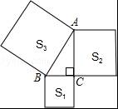
A．15 B．225 C．81 D．25
【分析】根据正方形的面积公式求出BC、AB，根据勾股定理计算即可．
【解答】解：∵S₁＝64，S₃＝289，
∴BC＝8，AB＝17，
由勾股定理得，AC＝＝15，
∴S₂＝15²＝225，
故选：B．
【点评】本题考查的是勾股定理，如果直角三角形的两条直角边长分别是a，b，斜边长为c，那么a²+b²＝c²．
6．估计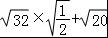的运算结果应在（ ）
A．6到7之间 B．7到8之间 C．8到9之间 D．9到10之间
【分析】先进行二次根式的运算，然后再进行估算．
【解答】解：∵＝4+，而4＜＜5，
∴原式运算的结果在8到9之间；
故选：C．
【点评】本题考查了无理数的近似值问题，现实生活中经常需要估算，“夹逼法”是估算的一般方法，也是常用方法．
7．如图，在单位正方形组成的网格图中标有AB、CD、EF、GH四条线段，其中能构成一个直角三角形三边的线段是（ ）
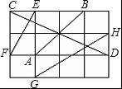
A．CD、EF、GH B．AB、EF、GH C．AB、CD、GH D．AB、CD、EF
【分析】设出正方形的边长，利用勾股定理，解出AB、CD、EF、GH各自的长度，再由勾股定理的逆定理分别验算，看哪三条边能够成直角三角形．
【解答】解：设小正方形的边长为1，
则AB²＝2²+2²＝8，CD²＝2²+4²＝20，
EF²＝1²+2²＝5，GH²＝2²+3²＝13．
因为AB²+EF²＝GH²，
所以能构成一个直角三角形三边的线段是AB、EF、GH．
故选：B．
【点评】考查了勾股定理逆定理的应用．
8．计算的结果是（ ）
A．2+ B． C．2﹣ D．
【分析】原式利用积的乘方变形为＝[（+2）（﹣2）]²⁰¹⁷•（﹣2），再利用平方差公式计算，从而得出答案．
【解答】解：原式＝（+2）²⁰¹⁷•（﹣2）²⁰¹⁷•（﹣2）
＝[（+2）（﹣2）]²⁰¹⁷•（﹣2）
＝（﹣1）²⁰¹⁷•（﹣2）
＝﹣（﹣2）
＝2﹣，
故选：C．
【点评】本题主要考查二次根式的混合运算，解题的关键是熟练掌握二次根式的运算法则及积的乘方的运算法则．
9．实数a在数轴上的位置如图所示，则化简后为（ ）
A．7 B．﹣7 C．2a﹣15 D．无法确定
【分析】先从实数a在数轴上的位置，得出a的取值范围，然后求出（a﹣4）和（a﹣11）的取值范围，再开方化简．
【解答】解：从实数a在数轴上的位置可得，
5＜a＜10，
所以a﹣4＞0，
a﹣11＜0，
则，
＝a﹣4+11﹣a，
＝7．
故选：A．
【点评】本题主要考查了二次根式的化简，正确理解二次根式的算术平方根等概念．
10．如图，矩形纸片ABCD中，AD＝4cm，把纸片沿直线AC折叠，点B落在E处，AE交DC于点O，若AO＝5cm，则AB的长为（ ）
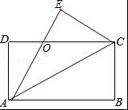
A．6cm B．7cm C．8cm D．9cm
【分析】根据折叠前后角相等可证AO＝CO，在直角三角形ADO中，运用勾股定理求得DO，再根据线段的和差关系求解即可．
【解答】解：根据折叠前后角相等可知∠BAC＝∠EAC，
∵四边形ABCD是矩形，
∴AB∥CD，
∴∠BAC＝∠ACD，
∴∠EAC＝∠ACD，
∴AO＝CO＝5cm，
在直角三角形ADO中，DO＝＝3cm，
AB＝CD＝DO+CO＝3+5＝8cm．
故选：C．
【点评】本题考查图形的翻折变换，解题过程中应注意折叠是一种对称变换，它属于轴对称，根据轴对称的性质，折叠前后图形的形状和大小不变，如本题中折叠前后角相等．
二、填空题（每小题4分，共20分）
11．命题“若a＝b，则a²＝b²”的逆命题是 若a²＝b²，则a＝b ．
【分析】如果一个命题的题设和结论分别是另一个命题的结论和题设，这样的两个命题叫做互逆命题，如果把其中一个叫做原命题，那么把另一个叫做它的逆命题．故只需将命题“若a＝b，则a²＝b²”的题设和结论互换，变成新的命题即可．
【解答】解：命题“若a＝b，则a²＝b²”的逆命题是若a²＝b²，则a＝b．
【点评】写出一个命题的逆命题的关键是分清它的题设和结论，然后将题设和结论交换．在写逆命题时要用词准确，语句通顺．
12．化简的结果是 5 ．
【分析】根据二次根式的性质解答．
【解答】解：＝|﹣5|＝5．
【点评】解答此题，要弄清二次根式的性质：＝|a|的运用．
13．若长方形相邻两边的长分别是cm和cm，则它的周长是 14 cm．
【分析】直接化简二次根式进而计算得出答案．
【解答】解：∵长方形相邻两边的长分别是cm和cm，
∴它的周长是：2（+）＝2（2+5）＝14（cm）．
故答案为：14．
【点评】此题主要考查了二次根式的应用，正确化简二次根式是解题关键．
14．下列各组数：①1、2、3；②6、8、10；③0.3、0.4、0.5；④9、40、41；其中是勾股数的有 ②④ （填序号）．
【分析】勾股数的定义：满足a²+b²＝c²的三个正整数，称为勾股数，根据定义即可求解．
【解答】解：①1、2、3不属于勾股数；
②6、8、10属于勾股数；
③0.3、0.4、0.5不属于勾股数；
④9、40、41属于勾股数；
∴勾股数只有2组．
故答案为：②④
【点评】本题考查了勾股数的定义，注意：作为勾股数的三个数必须是正整数，一组勾股数扩大相同的整数倍得到三个数仍是一组勾股数．
15．如图所示，学校有一块长方形花圃，有极少数人为了避开拐角走“捷径”，在花圃内走出了一条“路”．他们仅仅少走了 4 步路（假设2步为1米），却踩伤了花草．
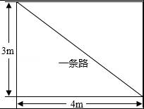
【分析】本题关键是求出路长，即三角形的斜边长．求两直角边的和与斜边的差．
【解答】解：根据勾股定理可得斜边长是＝5m．
则少走的距离是3+4﹣5＝2m，
∵2步为1米，
∴少走了4步，
故答案为：4．
【点评】本题就是一个简单的勾股定理的应用问题．
16．若成立，则x满足 2≤x＜3 ．
【分析】根据二次根式有意义及分式有意义的条件，即可得出x的取值范围．
【解答】解：∵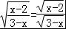成立，
∴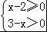，
解得：2≤x＜3．
故答案为：2≤x＜3．
【点评】本题考查了二次根式的乘除法及二次根式及分式有意义的条件，关键是掌握二次根式有意义：被开方数为非负数，分式有意义：分母不为零．
17．若a﹣＝，则a+＝ ．
【分析】根据完全平方公式即可求出答案．
【解答】解：由题意可知：（a﹣）²＝2017，
∴a²﹣2+＝2017
∴a²+2+＝2021
∴（a+）²＝2021
∴a+＝±
故答案为：±
【点评】本题考查完全平方公式，解题的关键是熟练运用完全平方公式，本题属于基础题型．
18．有一个边长为2m的正方形洞口，想用一个圆形盖住这个洞口，圆形盖的半径至少是 m．
【分析】根据圆形盖的直径最小应等于正方形的对角线的长，才能将洞口盖住，根据勾股定理进行解答．
【解答】解：∵正方形的边长为2m，
∴正方形的对角线长为＝2（m），
∴想用一个圆盖去盖住这个洞口，则圆形盖的半径至少是m；
故答案为
【点评】本题考查的是正多边形和圆、勾股定理的应用，根据正方形和圆的关系确定圆的半径是解题的关键．
19．对于任意不相等的两个实数a、b，定义运算※如下：a※b＝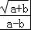，如3※2＝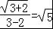．那么8※12＝ ﹣ ．
【分析】根据所给的式子求出8※12的值即可．
【解答】解：∵a※b＝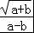，
∴8※12＝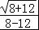＝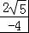＝﹣．
故答案为：﹣．
【点评】本题考查的是算术平方根，根据题意得出8※12＝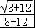是解答此题的关键．
20．如图，OP＝1，过点P作PP₁⊥OP，得PP₁＝1；连接OP₁，得OP₁＝；再过点P₁作P₁P₂⊥OP₁且P₁P₂＝1，连接OP₂，得OP₂＝；又过点P₂作P₂P₃⊥OP₂且P₂P₃＝1，连接OP₃，得OP₃＝2；…依此法继续作下去，得OP₂₀₁₃＝ ．
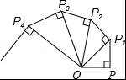
【分析】根据勾股定理分别求出每个直角三角形斜边长，根据结果得出规律，即可得出答案．
【解答】解：∵OP₁＝，
由勾股定理得：OP₂＝＝，
OP₃＝＝，
…
OP₂₀₁₃＝，
故答案为：．
【点评】本题考查了勾股定理的应用，注意：在直角三角形中，两直角边的平方和等于斜边的平方，解此题的关键是能根据求出的结果得出规律．
三、解答题（本大题共6个小题，共70分）
21．（12分）（1）5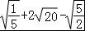．
（2）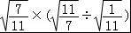．
【分析】（1）先化简各二次根式，再合并同类二次根式即可；
（2）根据二次根式的乘除运算法则计算可得．
【解答】解：（1）原式＝5×+4﹣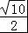
＝5﹣；

（2）原式＝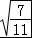×（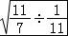）
＝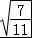×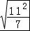
＝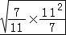
＝．
【点评】本题主要考查二次根式的混合运算，解题的关键是掌握二次根式的混合运算顺序和运算法则．
22．（12分）将Rt△ABC中，∠C＝90°，a、b、c分别是∠A、∠B、∠C所对的三条边．
（1）已知a＝，b＝3，求c的长．
（2）已知c＝13，b＝12，求a的长．
【分析】（1）利用勾股定理计算c边的长；
（2）利用勾股定理计算a边的长；
【解答】解：（1）∵∠C＝90°，a＝，b＝3．
∴c＝＝4
（2））∵∠C＝90°，c＝13，b＝12，
∴a＝＝5
【点评】本题主要考查了勾股定理的应用，属于基础题．
23．（10分）先化简，再求值：（a²b+ab）÷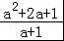，其中a＝+1，b＝﹣1．
【分析】根据分式的除法可以化简题目中的式子，然后将a、b代入化简后的式子即可解答本题．
【解答】解：（a²b+ab）÷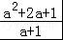
＝ab（a+1）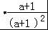
＝ab，
当a＝+1，b＝﹣1时，原式＝＝3﹣1＝2．
【点评】本题考查分式的化简求值、分母有理化，解答本题的关键是明确分式化简求值的方法．
24．（10分）如图，某工厂C前面有一条笔直的公路，原来有两条路AC、BC可以从工厂C到达公路，经测量AC＝600m，BC＝800m，AB＝1000m，现需要修建一条公路，使工厂C到公路的距离最短．请你帮工厂C设计一种方案，并求出新建的路的长．
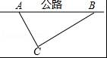
【分析】过A作CD⊥AB．修建公路CD，则工厂C到公路的距离最短，首先证明△ABC是直角三角形，然后根据三角形的面积公式求得CD的长．
【解答】解：过A作CD⊥AB，垂足为D，
∵600²+800²＝1000²，
∴AC²+BC²＝AB²，
∴∠ACB＝90°，
S_{△ACB}＝AB•CD＝AC•BC，
×600×800＝×1000×DB，
解得：BD＝480，
∴新建的路的长为480m．
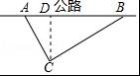
【点评】此题主要考查了勾股定理逆定理以及三角形的面积公式，关键是证明△ABC是直角三角形．
25．（12分）如图，在△ABD中，∠D＝90°，C是BD上一点，已知BC＝9，AB＝17，AC＝10，求AD的长．
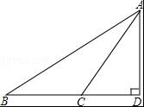
【分析】先设CD＝x，则BD＝BC+CD＝9+x，再运用勾股定理分别在△ACD与△ABD中表示出AD²，列出方程，求解即可．
【解答】解：设CD＝x，则BD＝BC+CD＝9+x．
在△ACD中，∵∠D＝90°，
∴AD²＝AC²﹣CD²，
在△ABD中，∵∠D＝90°，
∴AD²＝AB²﹣BD²，
∴AC²﹣CD²＝AB²﹣BD²，
即10²﹣x²＝17²﹣（9+x）²，
解得x＝6，
∴AD²＝10²﹣6²＝64，
∴AD＝8．
故AD的长为8．
【点评】本题主要考查了勾股定理的运用，根据AD的长度不变列出方程是解题的关键．
26．（14分）阅读下面的问题：
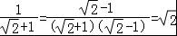﹣1；
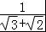＝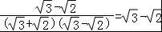；
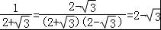；
……
（1）求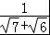与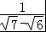的值．
（2）已知n是正整数，求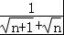与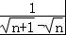的值；
（3）计算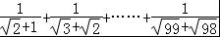+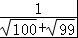．
【分析】（1）根据分母有理化可以解答本题；
（2）根据分母有理化可以解答本题；
（3）根据（2）中的结果可以解答本题．
【解答】解：（1）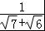＝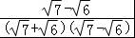＝，
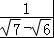＝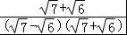＝；
（2）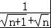＝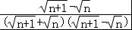＝，
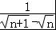＝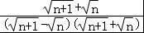＝；
（3）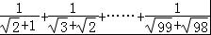+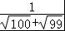
＝
＝﹣1+
＝﹣1+10
＝9．
【点评】本题考查二次根式的化简求值、分母有理化，解答本题的关键是明确二次根式化简求值的方法．

